ubuntu_eclipse搭建
- 下载eclipse最新linux版本
在官网上下载最新的针对C/C++的linux版本tar包：http://www.eclipse.org/downloads/
- 下载jdk 1.7
在官网下载linux版本的jdk 1.7的tar包：http://www.oracle.com/technetwork/java/javase/downloads/index.html
- 解压两个tar包，目录结构如下
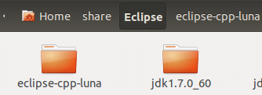

- 运行eclipse可执行文件
运行后提示出错，找不到jre。如下：
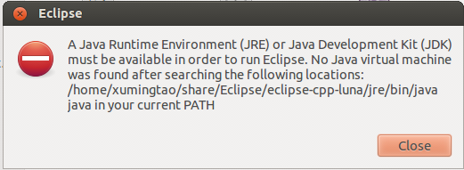

- 在eclipse中新建jre链接

- 重新运行eclipse，OK！
- Zz

C/C++开发
- 新建C/C++工程
“File”>“New”>，打开“New”对话框，选择“C Project”项。
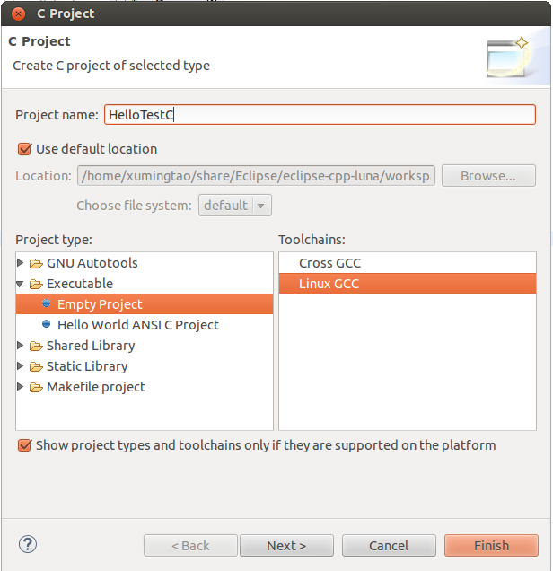

- 输入工程名，点击“Finish”完成。OK！
- Zz

DRIVER开发
- 新建C/C++工程（如上）
- 添加linux相关头文件
右键工程->Propertise，选择C/C++ General里的Paths and Symbols，选中在includes选项卡里的GNU C，然后点击右边的Add按钮，添加内核头文件目录，如下：
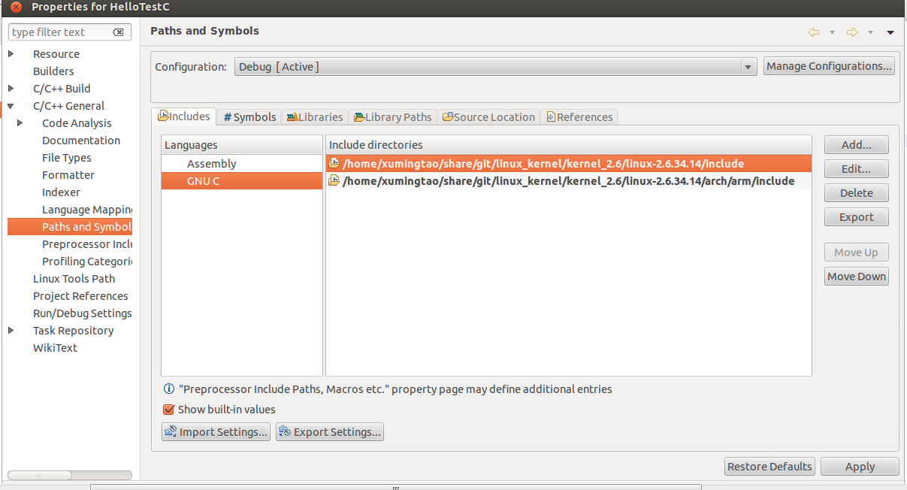
其中：两个include是下载的标准linux内核代码。（2.6的）
linux/include
linux/arch/arm/include

- 添加kernel属性
在Symbols选项卡里添加一个Symbols，Name为__KERNEL__，Value为1，如下：
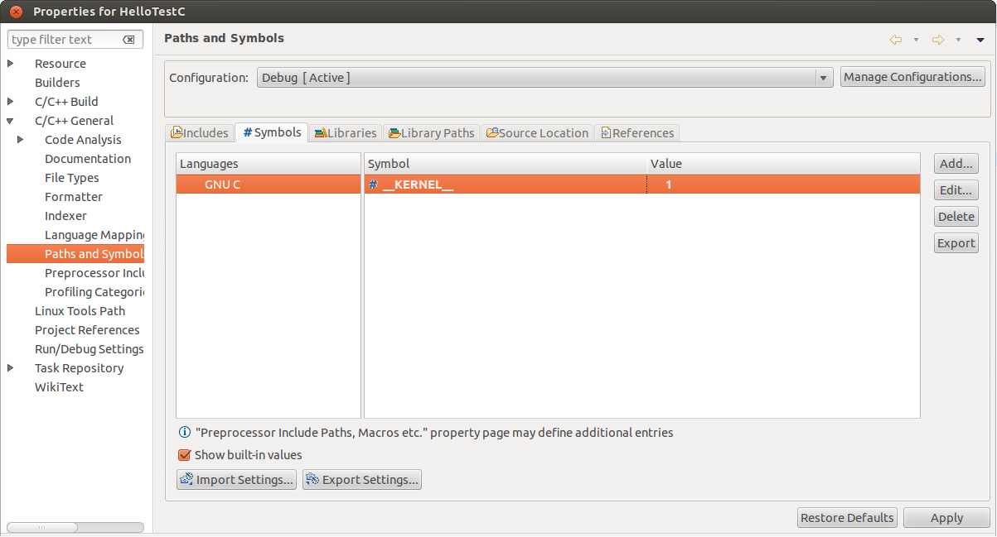

- 配置完成，点击确定。Ok！
- Zz

